

**保育園だより**

**2024年１月**

**園に対する苦情やご意見は、**

**担任または園長・主任まで**

守下宣子(苦情解決責任者)

小森洋子(苦情解決担当者)

第三者委員

花岡 尚樹・畑 健次郎・酒井 咲子

こちらでもご相談をお受けします。

福祉サービス苦情解決委員会

大阪府社会福祉協議会

06－6191－3130

０・１歳児 運動会について

**日　　程　１０月２８日(金)**

**集合時間　９：３０**

開催時間　９：45～10：45

第１回予行　１０月１３日(木)

第２回予行　１０月２５日(火)

※予行演習は子どものみの参加

です。クラスで指定された服装

で９：３０までに登園して

ください。

※１０月２５日は、外部のカメラ

マンに依頼しています。

法人の理念

人を大事にする愛の精神に立って、福祉サービスを必要とするすべての人に仕えます。日常を支援し、すべての人の人権を尊重します。

☎ 06-6955-4571　　携帯 070-3110-4883

　新しい年を迎えました。『新年』と聞くとすがすがしい朝日を思い浮かべることが多いように思います。朝日のように、子どもたちのこれからの未来がキラキラと輝きますようにと願いをこめて、**あけましておめでとうございます。**

**いちごぐみ**

手作りオーナメントを飾ったよ♪

**めろんぐみ**

楽しいクリスマス☆

子どもサンタに変身

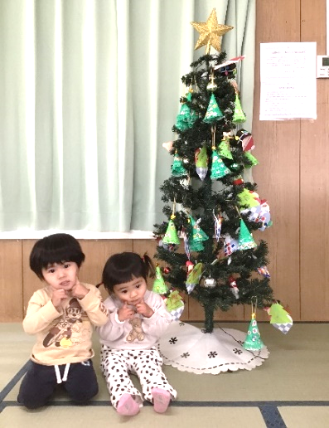

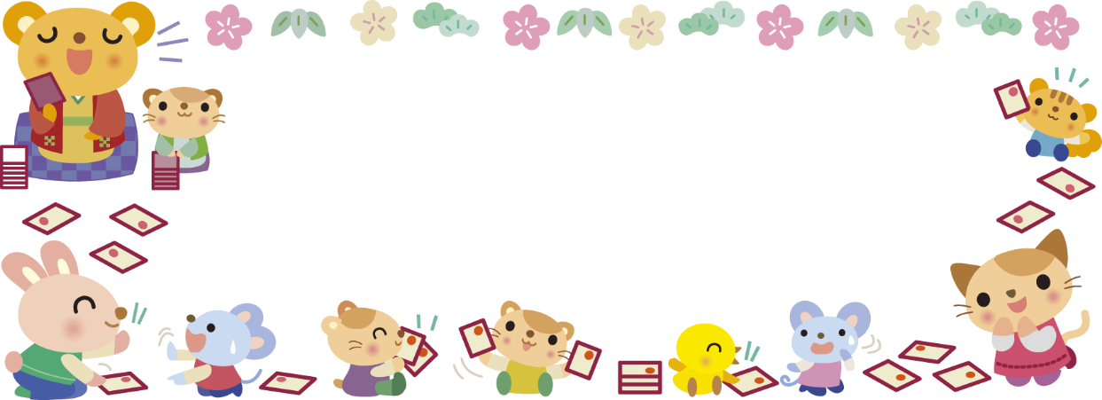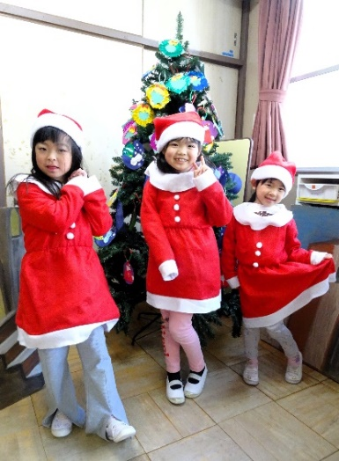

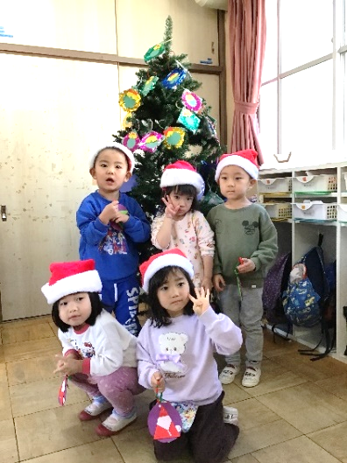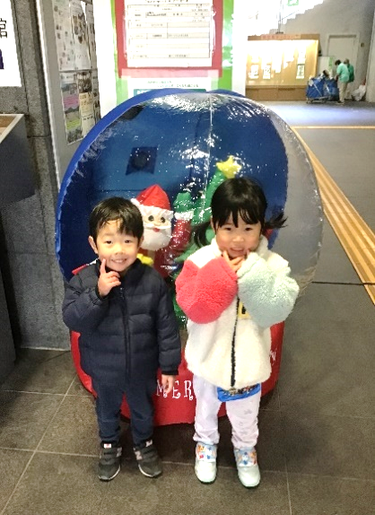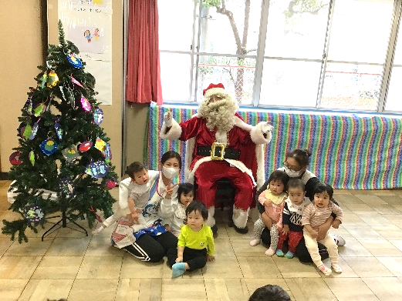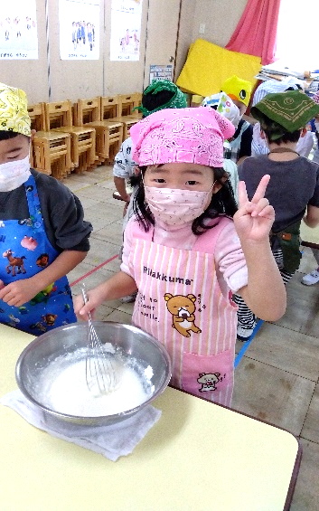

**幼児クラスへの　おねがい**

**★ハンカチ(タオル)は、必ず毎日１枚持たせ**

**てください。名前の記入も忘れずに！**

最近ハンカチの忘れ物が多く、貸し出しの

ハンカチもなくなり、困っています。

小学校ではハンカチの貸し出しまでは

されていませんので、今からハンカチを

持つ習慣をつけてください。

**３月の保護者参加行事**

**めろんぐみの保護者のみ参加**

**☆３月15日(金)　お別れ会**

　お別れ会では、めろんぐみの子どもたちの将来の夢を元に寸劇を行います。園児だけの行事でしたが、毎年「見たい！」と言われる保護者が多く、「テラスで窓の外からの観覧なら」とお受けしています。立ったままでの観覧となります。日にちが近づいてきたら、再度お知らせします。(各家庭１名までですが、全員が来られると窓外から見えるかどうか…)

**☆３月22日(金)　修了お祝い会**

　めろんぐみの保護者の方１名分のお席は用意させていただきます。その他の方の席までは用意が出来ませんので、ご了承ください。

※１月、２月は前回の園だよりに掲載しています。

※クラス懇談に関しては、各クラスのお知らせをご覧

ください。

**さくらんぼぐみ**

サンタさんと一緒に！！にこっ

**みかんぐみ**

カップケーキ上手にできたよ♪

**とまとぐみ**

スノードームが

きれいだったよ♡

**ほいくえんクイズ**

おしょうがつに かざってある

みかんがのっている　おもちってな～んだ？ ヒント：〇〇〇もち

こたえは、しゅっせきのーとにかいてきてね☆

**りんごぐみ**

オーナメントを作ったよ♪